**APRENDIZAJE N°2**

|  |
| --- |
| Tema: Representación de plano |
| Fecha: 28/03/2024 |

La simbología nos ayuda en el plano mostrando lugares y objetos. Se representa con un dibujo que se relaciona con el lugar que quiere representar. Generalmente se ubica a un costado del plano.

1.- Identifica los objetos que corresponde a los siguientes símbolos.

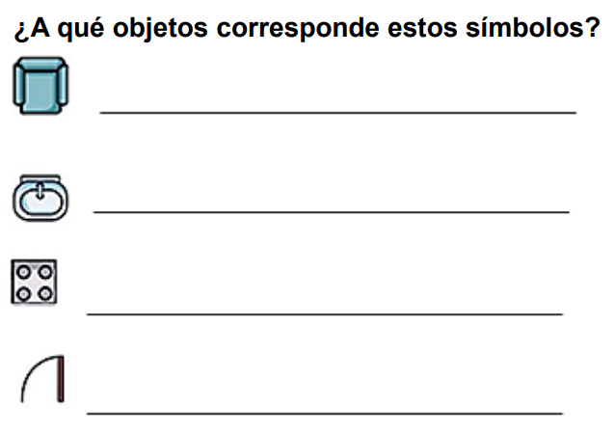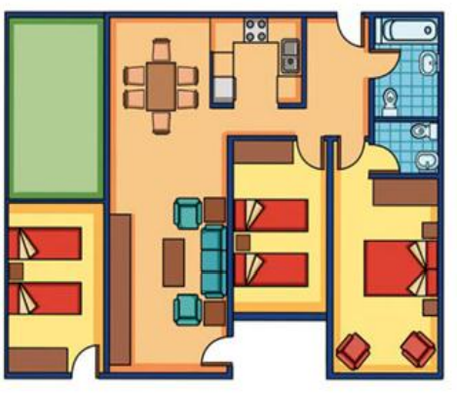

2.- Para practicar el uso de la simbología, dibuja y pinta la simbología que usarías para los siguientes conceptos.

